Logiciel calaos_installer
Ce document présente l’utilisation de Calaos Installer dans le cadre de la programmation de l’automate Wago, et du serveur calaos.
Attention ce logiciel permet de programmer uniquement les automates Wago fournis par Calaos.

Téléchargement
Le logiciel Calaos Installer est disponible pour les plateformes Windows, Mac OS X et Linux.

Présentation générale
- Il faut savoir que la programmation de l’automate seul sans serveur (mode dégradé) est possible et permet de faire une programmation basique de l’installation, il y aura seulement les conditions true et 1 appui qui marcheront sur les entrées et les actions toggle sur les sorties. Une fois le serveur installé toutes les conditions et actions seront actives.

Présentation
Le logiciel Calaos Installer se décompose en quatre parties bien distinctes:
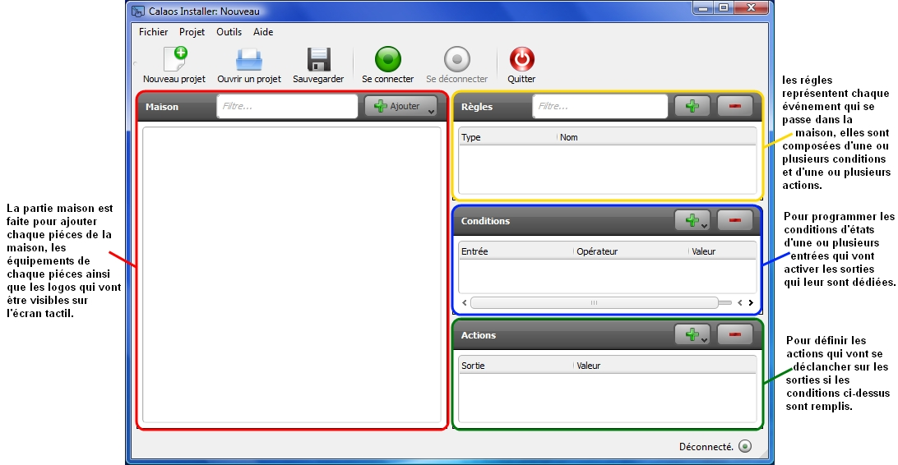

Partie maison

Ajouter une pièce
Il suffit simplement de faire « ajouter » dans la partie « maison », puis de sélectionner la rubrique « pièce », veuillez ensuite entrer le nom de votre pièce dans la fenêtre qui apparait, ainsi que sélectionner le type de pièce correspondant à la catégorie dans laquelle la pièce va se retrouver sur l’écran tactile. Une fois validée la pièce s’ajoute automatiquement dans la partie maison, à la fin de la liste des pièces déjà créées.
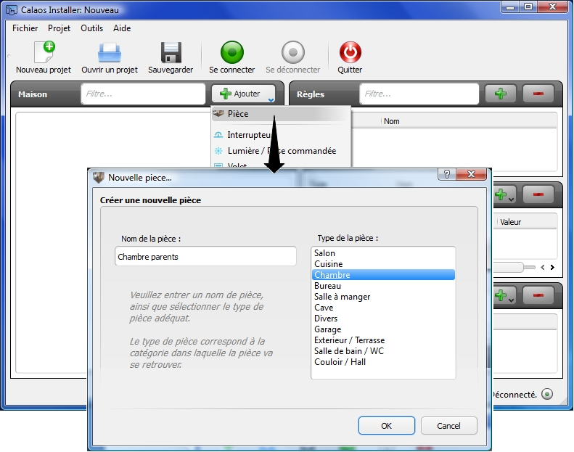

Ajouter un équipement
Pour ajouter un équipement dans une pièce de la maison (interrupteur, lumière,...), sélectionner la pièce dans la quel vous voulez ajouter votre équipement. Déroulez le menu “ajouter” de la partie maison, puis choisissez l'équipement que vous voulez ajouter, une fois valider l'équipement va automatiquement s'ajouter dans la pièce présélectionnée. Si toute fois vous n'aviez pas sélectionné la bonne pièce, vous pouvez faire un déplacé glissé de l'équipement d'une pièce à l'autre.

l'automate sans serveur

créer un projet
Sans serveur le projet qui est dans l'automate ne peut pas être exporté dans le logiciel, il faut donc avant tout créer un dossier sur votre machine. Ensuite une fois votre programme commencer sous calaos_installer, à la premiére sauvegarde 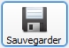 une fenêtre va s'ouvrir, sélectionner à se moment le dossier que vous aviez créé au préalable. Par la suite chaque sauvegarde effectué sera automatiquement enregistré dans le dossier choisi.

connexion à l'automate
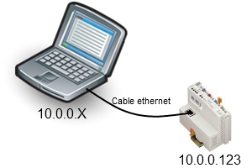
Pour se connecter à l’automate sans serveur, il suffit de cliquer sur le bouton « se connecter » de la page d’accueil, une fenêtre va s’ouvrir automatiquement, il faut y rentrer l’adresse IP de l’automate qui est par défaut en 10.0.0.123.
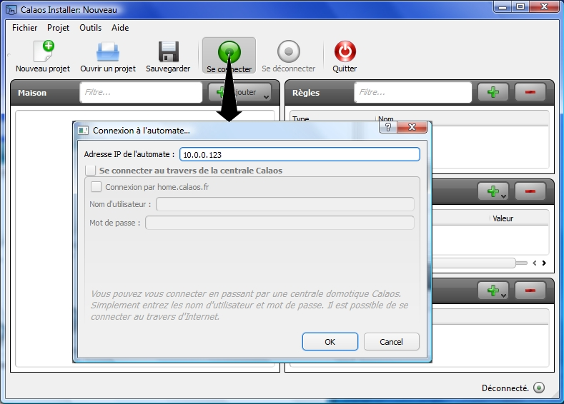

Charger un programme
Pour charger votre programme dans l'automate il faut aller dans la barre de menu en haut de la page de calaos installer, dans “projet” puis “programmer l'automate”.
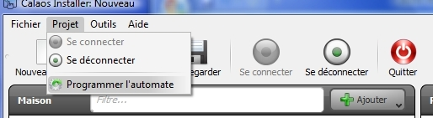

Modifier un programme
Si vous voulez modifier le programme existant dans l'automate, il faut ouvrir le projet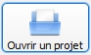 enregistré dans le dossier de votre machine depuis le logiciel calaos_installer, faire les modifications souhaitées, charger le programme dans l'automate, et ne pas oublier d'enregistrer à nouveau votre projet dans le dossier sur votre machine.

Connexion à la centrale domotique calaos
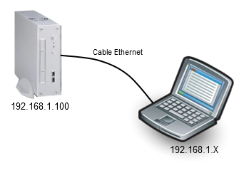
Pour plus de détail sur la centrale domotique calaos se référer à : Centrale domotique Calaos

Charger le programme
Pour charger le programme dans la centrale il faut aller dans la barre de menu en haut de la page de calaos installer, dans “fichier” puis “sauvegarder un projet en ligne”. Tout comme l'adresse IP de la centrale, le nom d'utilisateur : “user” et le mot de passe : “pass” sont définis par défaut.
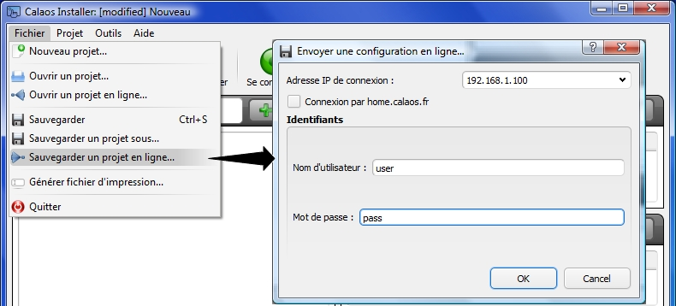

Exporter le programme de la centrale
Avec la centrale domotique, contrairement à l'automate, on peut ouvrir le programme qui est en mémoire dans la centrale. Pour ouvrir un programme existant avec le logiciel calaos_installer, il faut procéder de la même manière que pour charger le programme sauf que dans le menu “fichier” il faut aller dans l'onglet “ouvrir un projet en ligne”.
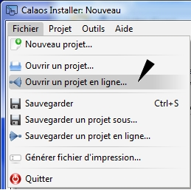

Connexion à distance depuis calaos_installer
Pour ouvrir un projet à distance et le sauvegarder, le procéder va être le même que précédemment, à l'exception prêt que dans la fenêtre de connexion il va falloir cocher l'option: “Connexion par home.calaos.fr”

Programmation
Détection des boutons poussoir
Ajouter une lumière ou d'une prise commandée
Ajouter un volet
Ajouter des lumière Dalli

